T A Q R I Z

80-umumiy o’rta ta’lim maktabining Boshlang’ich sinf o’qituvchisi Temirova Umidaning matematika fanidan 2-sinflar uchun tuzgan “ 3 ni ko’paytirish va 3 ga bo’lishga doir misol va masalalar yechish.” mavzusidagi dars ishlanmasi DTS talablari asosida ya’ni qiziqarli ma’lumotlar bilan boyitilgan bo’lib fan o’qituvchisi dars ishlanmasini tuzishda ilmiy yondoshgan.
Dars jarayonida AKT vositalaridan, ”Tushuntirish”, ”Guruhlarda ishlash”, “Aqliy hujum”, “Kim chaqqon”, “Savol- javob” kabi metodlaridan foydalanildi.
Dars ishlanmasi 2-sinf o’quvchilarining matematika fanidan 3 ga bo’linadigan va 3 ga ko’payadigan sonlar ishtirok etadigan, misol va masalalar yechish haqidagi bilimlarini shakllantirishida muhim ahamiyat kasb etadi.

O’TIBDO’: N. Xalilova

Darsning mavzusi: 3 ni ko’paytirish va 3 ga bo’lishga doir misol va masalalar yechish.
Darsning maqsadi:
Ta’limiy maqsad: 3ni ko’paytirish va 3 ga bo’lish haqida bilim berish va ko’paytirishga doir misol, masalalar yechish.
Tarbiyaviy maqsad: Odob inson ko’rki va ma’naviy boyligi ekanligini mutafakkkir ma’rifatparvarlar asarlaridagi hikmat, rivoyat va o’gitlarni o’rgatish.
Rivojlantiruvchi maqsad: O’quvchilarning topqirlik va hozirjavoblik qobiliyatlarini rivojlantirish.
Dars turi: noananaviy;
Dars metodi: tushuntirish, guruhlarda ishlash, “aqliy hujum” , “kim chaqqon”, savol- javob.
Darsning jihozi: plakatlar, tarqatmalar, multimedia, rasmlar.
Darsning borishi:
- Tashkiliy qism:
DTS talablarini so’rash.
Navbatchi o’quvchining axboroti tenglanadi.
O’quvchilarning darsga tayyorligi.
Uyga berilgan vaziva tekshiriladi va tahlil qilinadi.

- O’tilgan mavzuni mustahkamlash.
- Darsning texnologik xaritasi:
T/r | Dars qismlari | Daqiqa
1 | Tashkiliy qism | 2
2 | O’tilgan mauzuni so’rash | 11
3 | Yangi mavzu | 18
4 | Darsni mustahkamlash | 10
5 | O’quvchilar bilimini baholash,rag’batlantirish | 2
6 | Uyga vazifani izohlab topshirish | 2

2 ni ko’paytirish va 2 ga bo’lishga doir misol va masalalar yechish
6:2+14=3+14=17 10:2+43=5+43=48
8:2+16=4+16=20 18:2+11=9+11=20
4:2+18=2+18=20 18:2-9=9-9=0
12:2+24=6+24=30 14:2+7=7+7=14
16:2-5=8-5=3 20:10+17=2+17=19

To'rt amal haqida ertak

Dars o'tilar o'rmonda,
Qatnashmagan armonda.
Chinor osti pakkadir,
Muallimi Hakkadir.
Arifmetik to'rt amal,
O'rgatilar galma-gal.

Ayirish amali

Yong'oqqa o'ch olmaxon
Hadeb boshin qashiydi.
Uchdan to'qqiz olingach,
Uyga nima tashiydi?
Ko'rsatmaydi qarqunoq
Kundalikning qorasin
Nol ortiga besh qo'yib,
Topdi oxir chorasin.
Qo'shish amali
Doskadagi yozuvlarni
Dumida artib.
O'rganmoqda amallarni
Mushuk batartib.
Qo'shib bergach, sanoq son
Boradi ortib.
To'g'ri topsa, o'nta sichqon
O'ziga tortiq.
Ko'paytirish amali
Quyon hisob bobida
Eng oldingi marrada.
Vazifani zumda ishlar
Oddiy usul karrada.
Tulki atay Quyondan
So'rab qoldi qo'qqisdan:
- Uch joy da uchta sabzi?
- Bu juda jo'n - to'qqizta.
- Olti karra olti-chi,
O'yla, qancha bo'ladi?
- O'ttiz olti karamga
Oltita qop to'ladi.
Bo'lish amali
Qizilishton nazdida,
Bo'lish og'ir ko'rinar.
Ammo sakkiz ikkiga
Juda oson bo'linar.
Tumshug'ida hisoblab,
Ter to'kar ancha-muncha.
Noldan nolni ayirsa,
Qoladi teshik kulcha.
Shinday qilib, hayvonlar
Tortishuvi boshlandi.
O'rtada Hakka hayron,
Rosa boshin qashladi.

Kunda baqar kulib boqar.
Mavzular yuzasidan savol-javob o’tkazish.

1-savol. Ko’paytirish nima?
Javob. Bir xil qo’shiluvchilarni qo’shish ko’paytirish deyiladi.
2+2+2+2+2=10 2∙5=10
Nuqta (∙) ko’paytirish belgisidir.
2-savol. Ko’paytirishning hadlarini ayting?
5 ∙ 3 = 15
Birinchi ikkinchi ko’paytma
Ko’paytuvchi ko’paytuvchi
3-savol. Bo’lish deb nimaga aytiladi?
Javob. Narsalarni teng bo’lib qo’yish bo’lish deyiladi.
Ikki nuqta ( : ) bo’lish belgisi
4-savol. Bo’lish hadlarini ayting?
Bo’linuvchi bo’luvchi bo’linma
12 : 3 = 4
5- savol. Olmani teng qismlarga bo’ling?
Javob. Olmani oldin 2 ga, so’ngra 4 ga bo’lamiz. 1 ta olma 400g bo’lsa (taxminan) 2 qismi 200g, 3 qismi 300g ga teng bo’ladi.
6-savol. Ko’paytirishning o’rin almashinish xossasini ayting?
Javob. Ko’paytuvchilarning o’rni almashgani bilan ko’paytma o’zgarmaydi. 2 ∙ 4 = 8 4 ∙ 2 = 8
7- savol. Noma’lum bo’linuvchini qanday toppish mumkin?
Javob. Bo’linuvchi bo’linmaga bo’linsa, bo’luvchi hosil bo’ladi.
Bo’luvchi bo’linmaga ko’paytirilsa, bo’linuvchi hosil bo’ladi.
8- savol. 0,1 ni songa qanday ko’paytiriladi?
Javob. 1 har qanday songa ko’paytirilsa shu sonning o’zi hosil bo’ladi. Nolni har qanday songa ko’paytirilsa nol hosil bo’ladi.
- Yangi mavzu: 3 ni ko’paytirish va 3 ga bo’lish
O’quvchilar aytingchi bu nima?
O’quvchilar: qo’ziqorin.
Qo’ziqorin qayerlarda o’sadi? O’rmonlarda uchraydi. Qo’ziqorin yomg’irdan so’ng chiqadi. Qo’ziqorinlar zaharli bo’lishi mumkin. Shuning biz dumbali qo’ziqorinni topib iste’mol qilishimiz kerak.
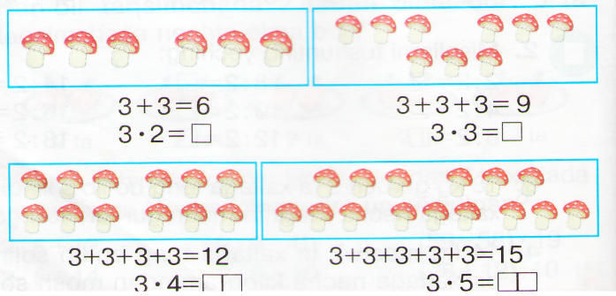
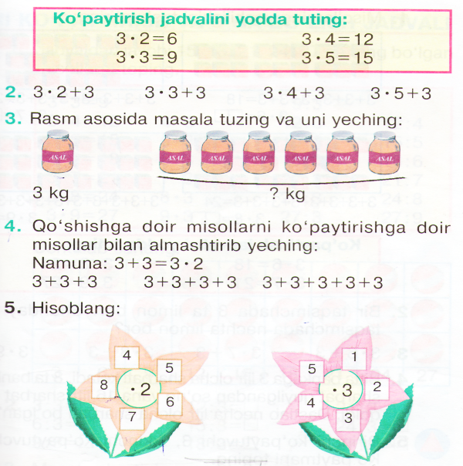
- Mustahkamlash:
3 ga bo’lish
3 : 3 = 1 12 : 3 = 4 21 : 3 = 7
6 : 3 = 2 15: 3 = 5 24 : 3 = 8
9 : 3 = 3 18 : 3 = 6 27 : 3 = 9
Bo’lishga doir masala.
12 ta yong’oq bore di. Bolalar 3 tadan yong’oq olishdi. Nechta bola yong’oq oldi.
Yechish. 12 : 3 = 4 nafar
Javob. 4 nafar bola yong’oq olgan.
Baliqchalardagi misollarni o’sib boorish tartibida yozin?
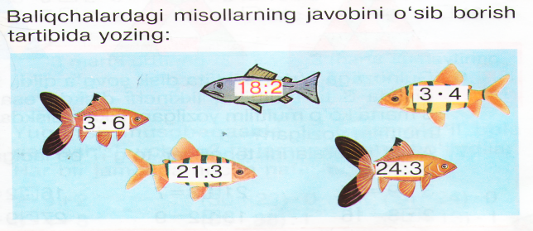

- Uyga vazifa. 157-bet, 6-masala, 7-misol.
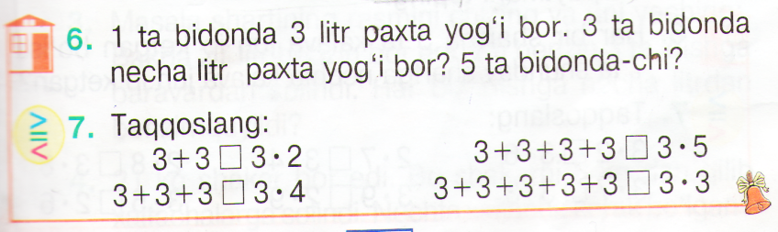
- O’quvchilarni baholash.

